|  |  |
| --- | --- |
| **SỞ GDĐT SƠN LA**  **ĐỀ CHÍNH THỨC**  *(Đề thi có 02 trang)* | **KỲ THI CHỌN HỌC SINH GIỎI THCS CẤP TỈNH**  **NĂM HỌC 2023 - 2024**  **Môn: Vật lí**  **Ngày thi: 03/03/2024**  *Thời gian: 150 phút (không kể thời gian giao đề)* |

**Câu 1.** *(4,0 điểm)*

Một vật xuất phát từ A chuyển động về phía B trên đường thẳng AB theo quy luật: trong 10s đầu vật chuyển động đều hướng về B với vận tốc v1 = 10cm/s, sau đó vật chuyển động lùi lại về phía A với vận tốc v2 = 4cm/s trong thời gian 5s. Tiếp đó vật lại chuyển động về B với vận tốc v1 trong 10s, rồi lại giật lùi với vận tốc v2 trong 5s. Quá trình lặp lại liên tục như vậy.

**1.** Sau 43s kể từ lúc bắt đầu chuyển động vật cách vị trí xuất phát một khoảng bằng bao nhiêu?

**2.** Sau thời gian bao lâu kể từ thời điểm bắt đầu chuyển động vật cách điểm xuất phát 500cm?

**3.** Cùng một lúc với vật trên có một vật khác xuất phát từ B chuyển động về A với vận tốc không đổi v3 = 6cm/s. Tìm vị trí hai vật gặp nhau. Biết khoảng cách AB = 10m.

**Câu 2.** *(4,0 điểm)*

1. Hai bạn A và B mỗi bạn có 3 bình: đỏ, xanh và tím. Mỗi bình chứa 100g nước, nhiệt độ nước trong bình đỏ t1 = 150C, bình xanh t2 = 350C, bình tím t3 = 500C. Bạn A bỏ đi 50g nước của bình tím rồi đổ tất cả nước từ bình xanh và bình đỏ vào bình tím.
2. Xác định nhiệt độ cân bằng nhiệt của nước trong bình tím của bạn A.
3. Bạn B đổ hết nước từ bình tím vào bình xanh, tới khi cân bằng nhiệt lấy ra một lượng m’ đổ vào bình đỏ. Khi có sự cân bằng nhiệt thì nhiệt độ trong bình đỏ của bạn B bằng nhiệt độ cân bằng nhiệt trong bình tím của bạn A. Tính m’.

*(Bỏ qua sự trao đổi nhiệt của nước với các bình và môi trường).*

1. Vào mùa đông, một người pha nước để tắm. Đầu tiên, người ấy đổ m (kg) nước có nhiệt độ 1000C vào một chậu nhôm không chứa nước có nhiệt độ 200C. Khi có sự cân bằng nhiệt, nhiệt độ của nước trong chậu là 800C. Người ấy tiếp tục đổ thêm vào chậu 3m (kg) nước có nhiệt độ 200C. Khi có sự cân bằng nhiệt, nhiệt độ của nước trong chậu là bao nhiêu? Bỏ qua sự trao đổi nhiệt với môi trường xung quanh. Dung tích của chậu đủ để chứa toàn bộ lượng nước đổ vào.

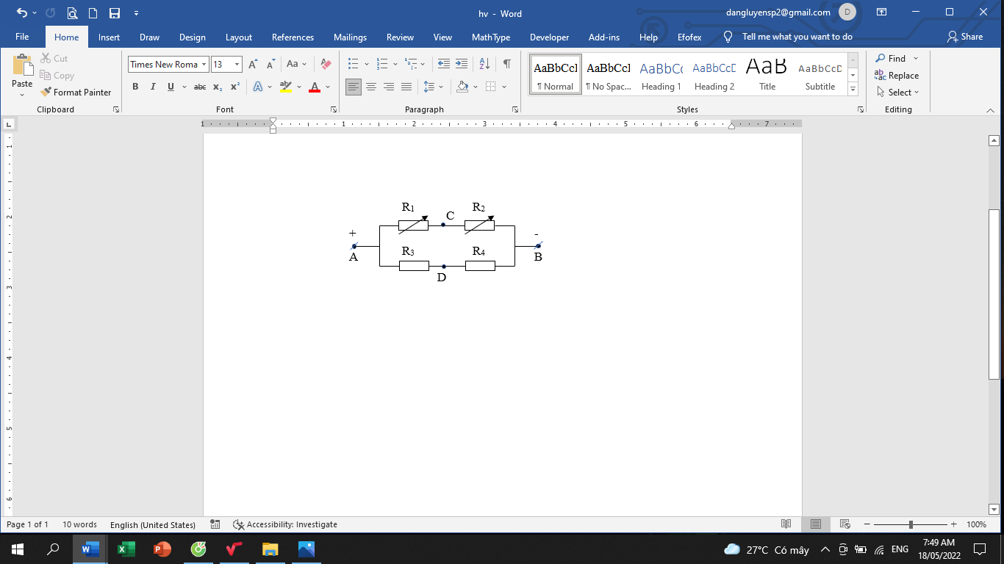**Câu 3.** *(6,0 điểm)*

Cho mạch điện AB như hình vẽ, biết R1 và R2 là các biến trở, R3 = 1Ω; R4 = 2Ω. Đặt vào hai đầu mạch AB một hiệu điện thế không đổi U = 6V. Bỏ qua điện trở các dây nối.

1. Với trường hợp R1 = 2,5Ω; R2 = 3,5Ω, mắc vào hai điểm C và D một vôn kế lí tưởng.

Tính cường độ dòng điện qua mạch chính và cường độ dòng điện qua các điện trở. Xác định số chỉ của Vôn kế và cực dương của Vôn kế mắc vào điểm nào?

**2.** Với trường hợp R1 = 3,5Ω. Nối hai điểm C và D bằng một dây dẫn có điện trở không đáng kể. Xác định giá trị R2 để dòng điện qua dây dẫn có chiều từ D đến C và có giá trị bằng 0,6A.

**3.** Với trường hợp R1 = R01 (không đổi). Thay đổi giá trị của biến trở R2, khi R2 = R5 hoặc R2 = R6 thì công suất tỏa nhiệt trên biến trở R2 có giá trị như nhau và bằng P, khi R2 bằng R02 thì công suất tỏa nhiệt trên biến trở R2 đạt giá trị lớn nhất là Pmax. Cho biết Pmax = P; R5 + R6 = 7,5Ω và R5 < R6.

Tìm P, Pmax, R01 , R5, R6, R02.

**Câu 4.** *(4,0 điểm)*

Đặt một gương phẳng tròn có đường kính 4cm nằm ngang trên nền nhà, mặt phản xạ hướng lên trên. Nền nhà cách trần 4m. Một điểm sáng S đặt trong khoảng từ trần nhà đến gương và cách gương 80cm. S phát ra chùm tia tới gương cho chùm tia phản xạ tạo thành một hình tròn sáng trên trần nhà.

**1.** Vẽ đường đi của chùm tia tới và chùm tia phản xạ.

**2.** Tính đường kính vòng tròn trên trần nhà.

**Câu 5.** *(2,0 điểm)*

Cho các dụng cụ sau:

+ 01 thanh kim loại hình trụ đồng chất tiết diện đều;

+ 01 thước thẳng;

+ Dây buộc;

+ 02 bình đựng;

+ Nước, giá đỡ;

+ 01 vật có hình dạng bất kì không thấm nước và nổi hoàn toàn trên mặt nước.

Xây dựng phương án xác định khối lượng riêng của vật đó. Cho biết khối lượng riêng của nước là Dn.

**-----------------------HẾT------------------------**

**Thí sinh KHÔNG sử dụng tài liệu, Cán bộ coi thi không giải thích gì thêm.**

|  |  |
| --- | --- |
| **SỞ GDĐT SƠN LA**  **ĐỀ CHÍNH THỨC**  *(HD chấm có 05 trang)* | **KỲ THI CHỌN HỌC SINH GIỎI THCS CẤP TỈNH**  **NĂM HỌC 2023 - 2024**  **Môn: Vật lí**  **Ngày thi: 03/03/2024** |

**HƯỚNG DẪN CHẤM**

| **Câu** | **Nội dung** | **Điểm** |
| --- | --- | --- |
| **Câu 1**  ***(4,0điểm)*** | 1. Trong mỗi chu trình vật đi được quãng đường bằng:   10.10 - 4.5 = 80 cm | 0,5 |
| - Thời gian thực hiện một chu trình là: 10 + 5 = 15 s.  Nhận xét: 2. 15 < t = 43 s < 3.15 s  🡪 vật đang ở trong chu trình thứ 3. | 0,5 |
| Ngoài ra: t = 43 s > 2.15 + 10 = 40 s  🡪 vật đang giật lùi, thời gian giật lùi là: 43 – 40 = 3 s. | 0,5 |
| 🡪 khoảng cách đến điểm xuất phát là:  AC = 2.80 + 10.10 – 3.4 = 248 cm. | 0,5 |
| **TH1:** Nhận xét: 6.80 < AC = 500 cm < 7.80 (cm) 🡪 vật đang ở trong chu trình thứ 6 và đang tiến: AC = 500 m = 6.80 + 20 m 🡪 vật tiến thêm 20 m 🡪 thời gian tiến thêm là: 20:10 = 2 s 🡪 tổng thời gian là: 6.15 + 2 = 92 s. | 0, 5 |
| **TH 2:** 500 cm = 400 cm + 100 cm  🡪 tổng thời gian là: 5.15 + 10 = 85 s. | 0,5 |
| 1. Giả sử khi gặp nhau vật đi từ A đang chuyển động ở giai đoạn thứ n + 1. Có hai trường hợp có thể xảy ra là khi gặp nhau thì vật A đang tiến hoặc vật A đang lùi. Biểu thức tính quãng đường và thời gian ứng với hai trường hợp trên là:   **- TH 1:** Nếu vật đang đi về phía B:  S2 = 80.n + 10. Δt (cm)  Thời gian: t = 15.n + Δt (s)  (với 0 < Δt  10 s, n là số chu trình) | 0,25 |
| **- TH 2:** Nếu vật đang đi giật lùi về phía A:  S2 = 80.n + 10.10 – 4. Δt (cm)  Thời gian: t = 15.n + 10 + Δt (s)  (với 0  Δt  5 s, n là số chu trình). | 0,25 |
| - Quãng đường mà vật 1 đã đi S1 = 6.t  Khi hai vật gặp nhau thì tổng quãng đường mà chúng đã đi bằng AB.  Giả sử khi gặp nhau vật 2 đang chuyển động về B :  80.n + 10. Δt + 6 (15.n + Δt ) = 1000  🡪 n =  (1) | 0,25 |
| Với 0 < Δt  10 s 🡪 4,94 < n < 5,88 🡪 n = 5 🡪 giả sử đúng.  Thay vào (1) suy ra: Δt = 9,375 s.  🡪 Khi gặp nhau hai vật cách A một khoảng là:  S2 = 80.n + 10. Δt = 493,75 cm. | 0,125 |
|  | Giải trường hợp 2 vô nghiệm | 0,125 |
| **Câu 2**  ***(4,0điểm)*** | **1.a.** Gọi t là nhiệt độ cân bằng nhiệt trong bình tím của bạn A, ta có:  m1c(t-t1) + m2c(t-t2) + c(t-t3) = 0 | 1,0 |
| ⇔ 2m1t - 2m1t1 + 2m2t - 2m2t2 + m3t - m3t3 = 0  ⇒ t = | 1,0 |
| **1.b.** Gọi t' là nhiệt độ cân bằng nhiệt trong bình xanh khi bạn B đổ hết nước từ bình tím vào bình xanh, ta có: m2c(t'-t1) + m3c(t'-t3) = 0 | 0,25 |
| ⇔ t' = | 0,25 |
| Khi bạn B đổ lượng m' (kg) nước từ bình xanh sang bình đỏ thì nhiệt độ cân bằng nhiệt là t = 300C nên ta có phương trình :  m'c(t-t') + m1c(t-t1) = 0 | 0,25 |
| ⇒ m' = (kg) = 120(g) | 0,25 |
| **2.** Gọi c là nhiệt dung riêng của nước  mc, cc là khối lượng và nhiệt dung riêng của chậu  Khi đổ m (kg) nước vào chậu ta có phương trình cân bằng nhiệt: | 0,25 |
|  | 0,25 |
| Khi đổ 3m (kg) nước vào chậu ta có phương trình cân bằng nhiệt: | 0,25 |
| Vậy nhiệt độ của nước trong chậu là | 0,25 |
| **Câu 3**  **(6 điểm)** | **1.**Sơ đồ mạch: .  Ta có:  ; ; | 0,5 |
| => | 0,25 |
|  | 0,25 |
|  | 0,25 |
| ;  Do  nên số chỉ của vôn kế là | 0,5 |
| Cực dương vôn kế nối điểm D | 0,25 |
| **2.** Sơ đồ mạch: . Đặt R2 = x  Ta có:  ; | 0,25 |
| Điện trở tương đương của mạch là: | 0,5 |
| Cường độ dòng điện chạy qua mạch chính là: | 0,25 |
| Cường độ dòng điện chạy qua R3 và R4 lần lượt là:  ; | 0,5 |
| Xét tại nút D ta có: | 0,5 |
| **3.** Đoạn mạch được mắc:  Ta có:  Công suất tiêu thụ trên điện trở R2: | 0,25 |
| Đặt ; ;   (1) | 0,25 |
| khi | 0,25 |
| Theo bài ra: | 0,25 |
| (Với ) | 0,5 |
|  | 0,25 |
| Thay vào (1) ta được:  Vậy | 0,25 |
| **Câu 4**  **(4,0điểm)** | **1.**Vẽ hình  O | 1,5 |
| - S` là ảnh ảo của S đối xứng với S qua gương.  - Chùm tia tới SA, SB tới gương phản xạ theo hướng S`A, S`B tạo thành vùng sáng trên trần nhà có đường kính A’B’. | 0,5 |
| **2.** Ta có OO` = 4 m = 400 cm SO = S`O = 80 cm  S`O` = S`O + OO` = 80 + 400 = 480 (cm)  đồng dạng với | 1,0 |
| Mà OB = . | 0,25 |
| O'B' = | 0,25 |
| A'B' = 2.O'B' = 2 . 12 = 24 (cm) | 0,5 |
| **Câu 5**  **(2,0điểm)** | ***Cơ sở lý thuyết và các bước tiến hành***  Xác định trọng tâm của thanh C ( có thể dùng giá đỡ hoặc dùng thước)  Gọi M , m là khối lượng của thanh và vật  + Treo vật vào thanh và dịch chuyển giá đỡ đến khi cân bằng được thiết lập, đồng thời đo khoảng cách từ điểm treo vật và trọng tâm C đến giá đỡ: | 0,25 |
| + Thay vật bằng một bình chứa đầy nước và làm tương tự:  ; M1 là khối lượng bình chứa đầy nước. | 0,25 |
| + Sau đó nhấn chìm vật hoàn toàn vào bình nước, khi đó một lượng nước () tràn ra ngoài và làm tương tự như trên | 0,25 |
| + Kết hợp với m = DV. V  + Từ (1), (2) và (3) | 0,75 |
| ***) Kết quả đo:***  + Đo kết quả và ghi giá trị váo bảng sau:   |  |  |  |  |  |  |  |  | | --- | --- | --- | --- | --- | --- | --- | --- | | Lần đo | d1 | d2 | d3 | d4 | d5 | d6 | DV | | 1 |  |  |  |  |  |  |  | | 2 |  |  |  |  |  |  |  | | 3 |  |  |  |  |  |  |  | | 4 |  |  |  |  |  |  |  | | 5 |  |  |  |  |  |  |  | | 0,125 |
|  | 0,125 |
| ……..; | 0,125 |
| Ghi kết quả tính được: | 0,125 |

**-** *Học sinh giải cách khác, nếu đúng vẫn cho điểm tối đa.*

*- Học sinh ghi thiếu đơn vị từ 3 lần sẽ trừ 0,25đ*